REQUERIMENTO Nº. _______ /2017

O vereador que a esta subscreve, no uso das prerrogativas que lhes são conferidas pelo Regimento Interno da Câmara Municipal, requer, ouvida a casa e após os tramites regimentais, na pessoa do Exmo. Prefeito Municipal, Leone Maciel Fonseca, providências junto a secretaria competente, seja verificado a conveniência de se prorrogar o Decreto 5.260/2015 que dispõe sobre medidas administrativas para consolidação fiscal do município.

JUSTIFICATIVA

Manter o equilíbrio econômico-financeiro do Município e ajustar o fluxo de caixa às suas possibilidades, com o fim de preservar os serviços essenciais ao Município e as contrapartidas às obras em andamento.

Sala das Sessões 17 de agosto de 2017.

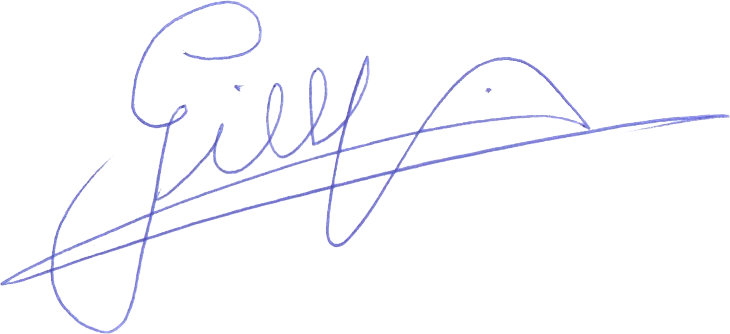
GILBERTO PEREIRA DA SILVA

VEREADOR/ PMDB

